1. Inteligencia artificial:

La inteligencia artificial es considerada una rama de la computación y relaciona un fenómeno natural con una analogía artificial a través de programas de computador. La inteligencia artificial puede ser tomada como ciencia si se enfoca hacia la elaboración de programas basados en comparaciones con la eficiencia del hombre, contribuyendo a un mayor entendimiento del conocimiento humano.

Si por otro lado es tomada como ingeniería, basada en una relación deseable de entrada-salida para sintetizar un programa de computador. "El resultado es un programa de alta eficiencia que funciona como una poderosa herramienta para quien la utiliza."

A través de la inteligencia artificial se han desarrollado los sistemas expertos que pueden imitar la capacidad mental del hombre y relacionan reglas de sintaxis del lenguaje hablado y escrito sobre la base de la experiencia, para luego hacer juicios acerca de un problema, cuya solución se logra con mejores juicios y más rápidamente que el ser humano. En la medicina tiene gran utilidad al acertar el 85 % de los casos de diagnóstico.

1. Mapa mental:

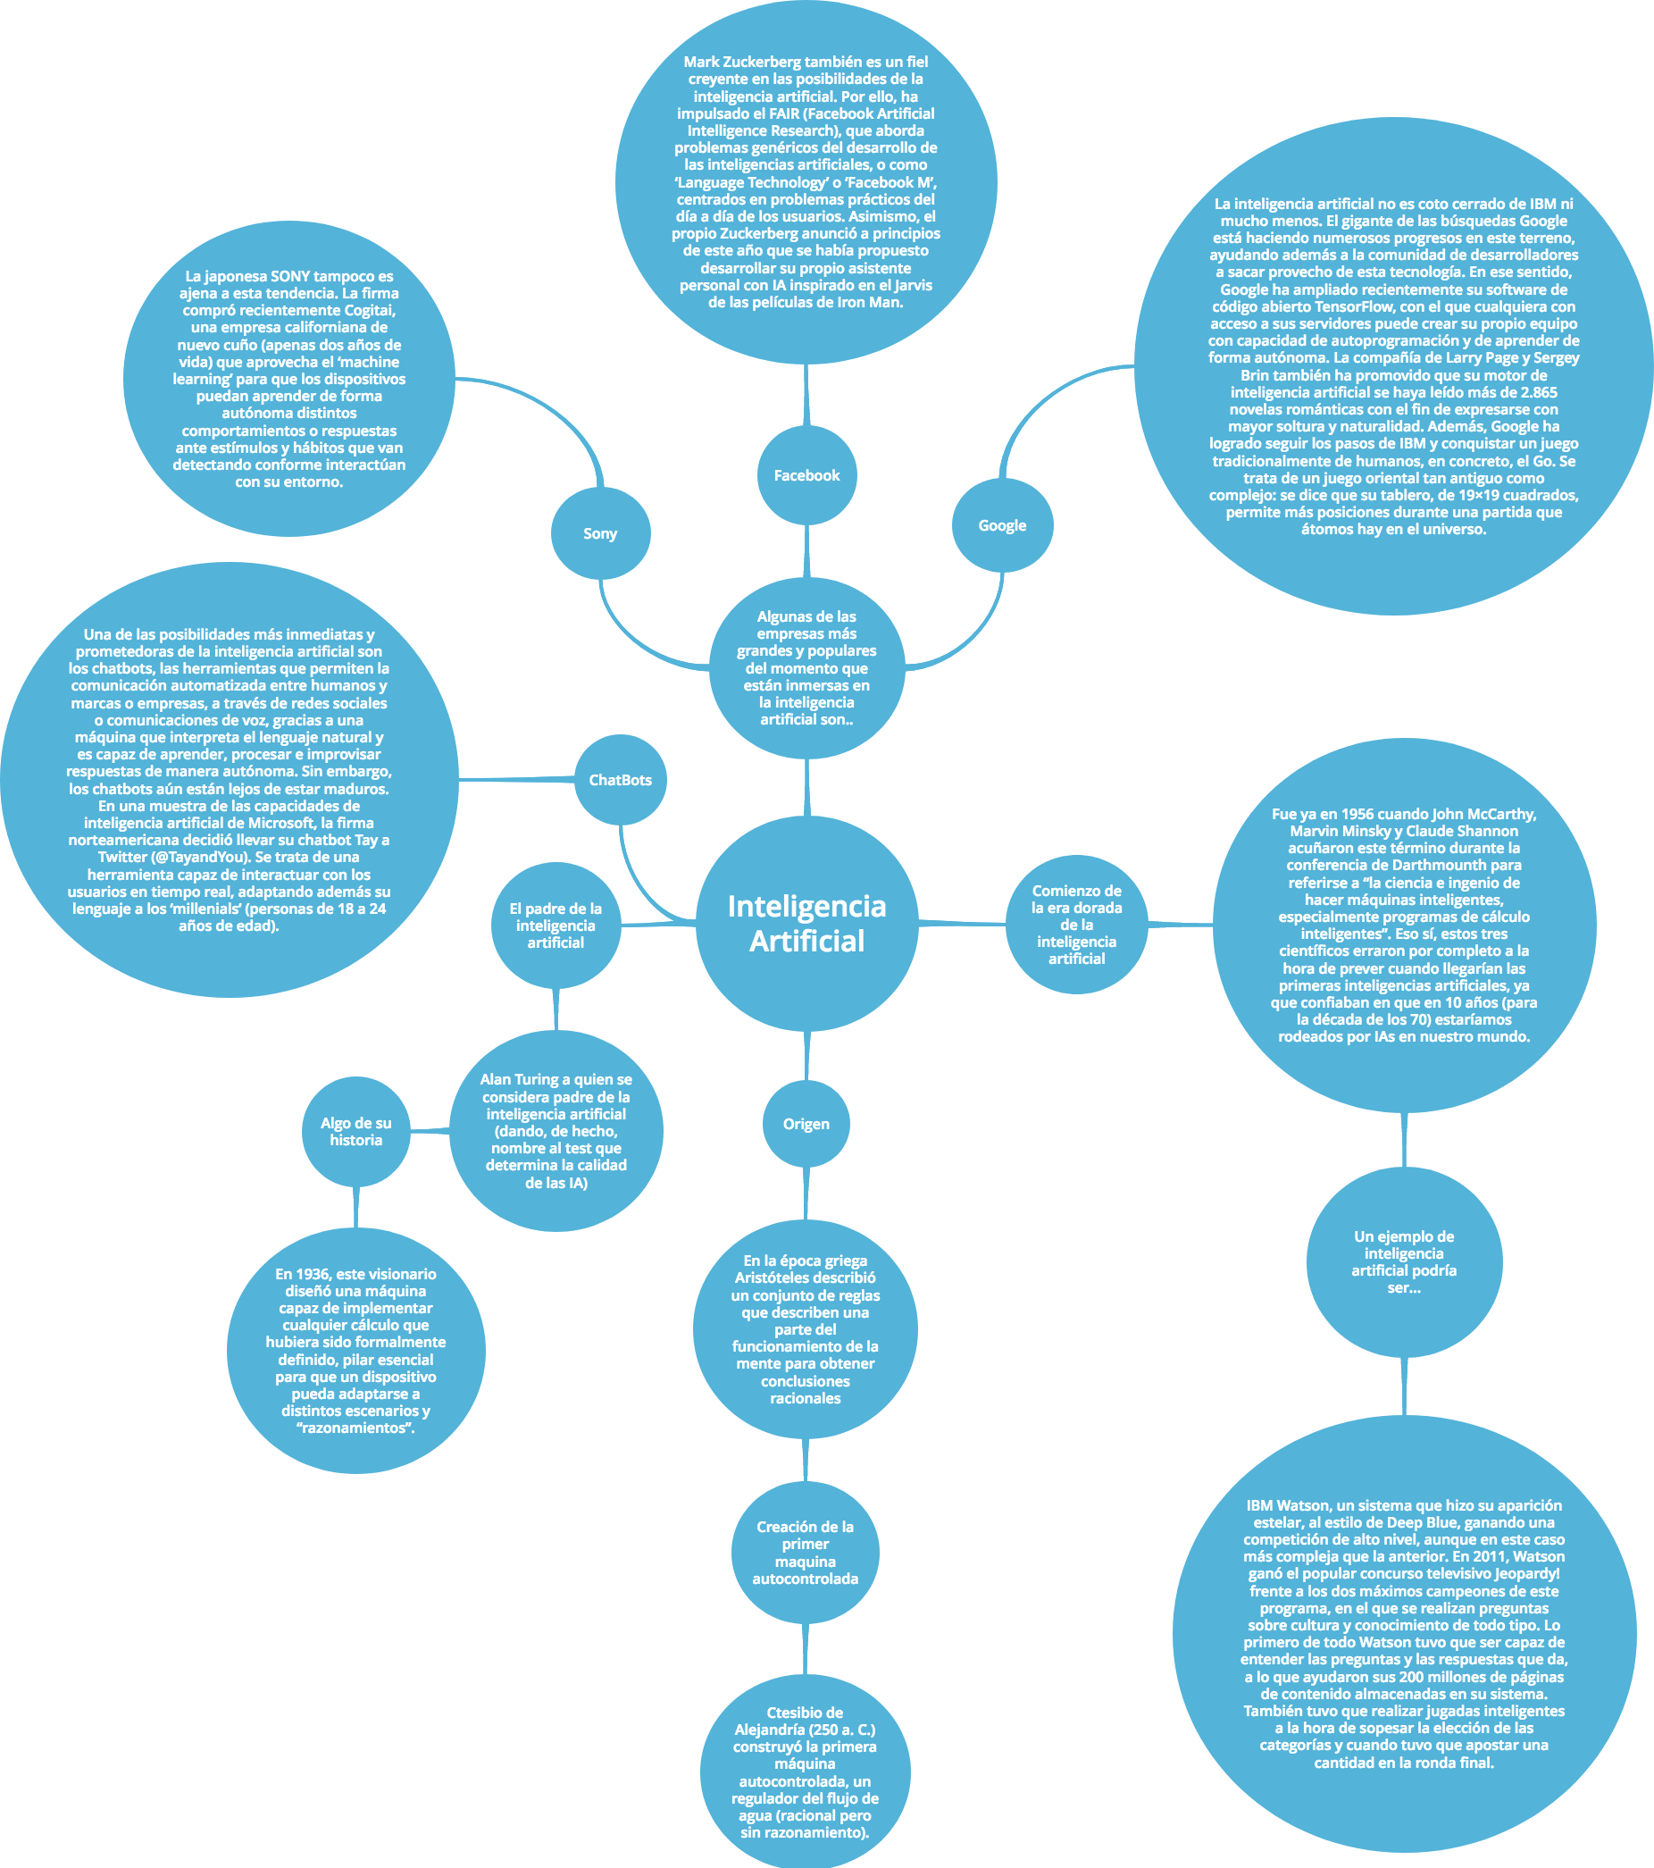

1. Los cuatro tipos de inteligencia artificial son:
2. Maquinas reactivas:

Quizá hayas escuchado de Deep Blue, la supercomputadora fabricada por IBM que derrotó al gran maestro y campeón del mundo de ajedrez, Garri Kasparov, en 1997. Según Hintze, Deep Blue pertenece al tipo más básico de Inteligencia Artificial que existe: las máquinas reactivas. Este tipo de AI no tiene la capacidad de almacenar recuerdos ni de utilizar las experiencias del pasado para tomar decisiones.

Las máquinas reactivas perciben el mundo directamente y actúan a partir de lo que ven. Su funcionamiento no les exige la creación de un modelo del mundo. Por ejemplo, Deep Blue puede identificar las piezas en un tablero de ajedrez, hacer predicciones sobre cuáles son los posibles siguientes movimientos de su oponente y elegir las mejores respuestas, pero no sabe nada del pasado o de las experiencias que ha tenido en juegos anteriores.

1. Maquinas con memoria limitada:

Los coches autónomos incluyen también este otro tipo de Inteligencia Artificial, con la cual pueden dar un vistazo al pasado. Esta clase de automóviles tiene la capacidad monitorear la velocidad y la dirección durante un periodo específico. Según Hintze, estos datos se añaden a la representación del mundo que ha sido cargada en la computadora, que incluye la localización de semáforos, señales de tránsito o las curvas de un camino.

Pero, como su nombre lo indica, este tipo de máquinas de Inteligencia Artificial tienen una memoria limitada. Los datos sobre los automóviles que pasan a su alrededor, en el caso de los coches autónomos, no se almacenan en una librería de información de la cual puedan aprender, como sucede con los conductores humanos que aprenden de la experiencia que han vivido detrás del volante.

1. Maquinas con una teoria de la mente:

Las personas, los animales, las plantas y ahora, algunos objetos, tienen pensamientos y emociones que afectan directamente su comportamiento, el estudio y la conciencia de este fenómeno se conocen como Teoría de la Mente. Para Hintze, esta es la principal característica que diferencia a las máquinas que se han construido hasta ahora de las que se desarrollarán en el futuro. Se prevé que este tipo de Inteligencia Artificial no sólo contará con una concepción propia del mundo en general, sino de entidades precisas dentro de éste, como las emociones y las ideas de las que hemos hablado con anterioridad.

Según el profesor asistente de la Universidad Estatal de Michigan, este tipo de reconocimiento ha sido crucial en la formación de las sociedades humanas. Si no entendemos las intenciones y los motivos de los demás, y si no tomamos en cuenta lo que otra persona sabe acerca de mí o del medio ambiente, trabajar juntos es una tarea mucho más complicada si no es que imposible , explicó.

1. Maquinas con conciencia propia:

Las máquinas que son capaces de construir una representación de sí mismas serán el último paso de los sistema de Inteligencia Artificial. Los investigadores de Inteligencia Artificial no sólo debemos saber cómo funciona la conciencia, sino que debemos construir máquinas que tengan una , explica Hintze.

Aquellos seres con conciencia propia conocen sus estados internos y por tanto, son capaces de predecir los sentimientos de los demás. Por ejemplo, somos capaces de identificar que una persona sufre dolor cuando se ha caído, porque nosotros mismos hemos sentido dolor al caernos. De acuerdo con el profesor, aún estamos lejos de crear máquinas que tengan conciencia de su propia existencia, por lo que los esfuerzos de los investigadores deben enfocarse en comprender cómo funciona la memoria, el aprendizaje y la habilidad de tomar decisiones de acuerdo con experiencias pasadas.

A diferencia de las demás que este ultimo tipo de inteligencia artificial pretende que las maquinas piensen de una forma autonoma, tomando decisiones propias y ser capaces de aprender sin necesidad de ser programadas.

1. Porque estudiar la inteligencia artificial:

Se debe estudiar la inteligencia artificial porque es el futuro de la tecnología, todo apunta a que en los próximos años, el mundo estará rodeado de maquinas que puedan pensar por si solas, con la capacidad de aprender sin ser reprogramadas, generando redes neuronales completamente independientes.

1. Ramas de la inteligencia artificial:
2. Sistemas expertos:

Programas computacionales que resuelven problemas que normalmente requieren del conocimiento de un especialista o experto humano.

1. Aprendizaje y razonamiento automático:

Máquinas capaces de planificar, tomar decisiones, plantear y evaluar estrategias, aprender a partir de la experiencia, auto-re-programables, etc.

1. Visión por computadora:

Reconocimiento de patrones, Reconoce y procesa señales, caracteres, patrones, objetos, escenas.

1. Agentes inteligentes:

Es una entidad capaz de percibir su entorno, procesar tales percepciones y responder o actuar en su entorno de manera racional, es decir, de manera correcta y tendiendo a maximizar un resultado deseado.

1. Robótica:

Es el diseño, fabricación y utilización de máquinas automáticas programables con el fin de realizar tareas repetitivas como el ensamble de automóviles, aparatos, etc., y otras actividades. Básicamente, la robótica se ocupa de todo lo concerniente a los robots, lo cual incluye el control de motores, mecanismos automáticos neumáticos, sensores, sistemas de cómputos, etc.

1. La inteligencia artificial es un avace tecnológico muy potente y a la vez peligroso ya que se pretende que las maquinas emulen las mismas acciones de los seres humanos, entre ellas el pensar, razonar y aprender sin ser reprogramados. Esto ultimo llama la atención ya que podriamos vernos amenazados por maquinas que puedan de una u otra manera aprender cosas negativas y poner en peligro nuestra existencia.

Por otro lado, al pretender que una maquina realice labores independientes y con la capacidad de autoaprender se elevarian los indices de desempleo ya que por facilidad una empresa podria acceder a los servicios de una maquina capaz de ejecutar las actividades que se propongan, con el plus de que se le puedan enseñar otras más, esto reduciria costos puesto que para el propietario de una empresa esto puede ser más rentable.